COMUNICADO DE PRENSA
Cooperación de Würth Elektronik y Wirepas
Módulos IOT Mesh con protocolo Wirepas.
Waldenburg (Alemania), 13 de enero de 2020 – Würth Elektronik se ha asociado con el fabricante de software Finlandés Wirepas. El objetivo del acuerdo es ofrecer a partir de 2021 una cartera de módulos de radio con el protocolo de red Wirepas Mesh para IOT. Esta innovadora tecnología permite crear gran cantidad de redes IOT, por ejemplo, sensores alimentados con pilas en los que cada participante también actúa como enrutador. La malla es autorreparable y ampliable . Gracias a una oferta especial "Early Bird", Würth Elektronik pone hoy ya a disposición de los clientes el acreditado hardware Proteus III y Thyone I con el firmware de Wirepas.
Los principios de diseño del módulo de software Wirepas siempre se han basado en los requisitos de la industria en cuanto a fiabilidad, escalabilidad y longevidad de los dispositivos alimentados por pilas. Como proveedor de módulos de radio compactos y de bajo consumo en la banda de 2,4 GHz, Würth Elektronik es el partner ideal para hacerse cargo de la producción, la venta y el soporte de módulos de radio listos para usar para las redes Mesh Wirepas.
«Esto nos convierte en una solución única para las empresas que desean desarrollar soluciones de internet de las cosas para la supervisión y el control remotos de dispositivos basados en la tecnología extremadamente flexible y escalable de Wirepas», explica Luca Settembre, Product Manager para GNSS y Wirepas en la división de Wireless Connectivity & Sensors en Würth Elektronik eiSos. «Hay muchos ingenieros de diseño e interesados en Wirepas que esperan urgentemente módulos de radio que también estén disponibles en cantidades más pequeñas. Hemos decidido ofrecer una solución de manera muy flexible e incluso antes del inicio oficial».
Módulos Wirepas
Los clientes de Würth Elektronik ya pueden solicitar un primer módulo de radio con el firmware básico de Wirepas. En cooperación con Wirepas, Würth Elektronik ofrece un hardware estándar en el que el firmware de Wirepas puede personalizarse según los requisitos del cliente. Esto permite al cliente implementar una red Mesh inteligente en muy poco tiempo. El hardware está basado en el chipset Nordic nRF52840, que ya ha demostrado su eficacia en Würth Elektronik como el módulo Bluetooth LE 5.1 Proteus III o como el módulo de radio propietario de 2,4 GHz Thyone I.
A partir de finales del primer trimestre de 2021, estará disponible en stock el módulo de radio estándar sin una cantidad mínima de pedido, tal y como es habitual con todos los productos de Würth Elektronik eiSos.

Imágenes disponibles
Las siguientes imágenes se encuentran disponibles para impresión y descarga en: http://www.htcm.de/kk/wuerth
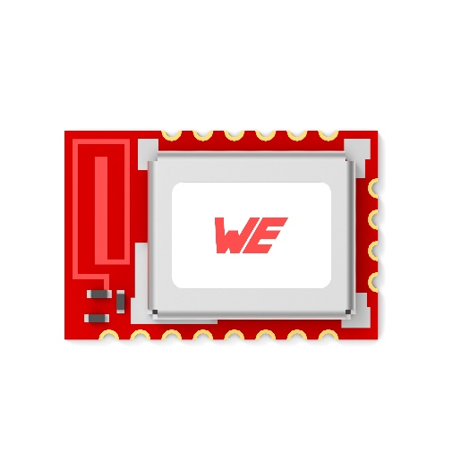
Fuente de la imagen: Würth Elektronik
Vista previa del módulo de radio que utilizará el protocolo de red para internet de las cosas Wirepas Mesh.

Acerca de Wirepas
Wirepas es una empresa líder en conectividad para internet de las cosas, que se centra en redes de internet de las cosas de gran escala y bajo consumo de energía. Junto con su ecosistema, aumenta la eficiencia mediante el seguimiento de activos, la logística inteligente, la iluminación inteligente y varios medidores inteligentes. Wirepas Mesh, un software único de conectividad para internet de las cosas, es la única tecnología que permite un número ilimitado de dispositivos, incluso los que funcionan con pilas, para crear una red. Esta red puede ser escasa o extremadamente densa, con hasta mil dispositivos en un metro cúbico.
Wirepas atiende a clientes de todo el mundo con oficinas en Australia, Brasil, Alemania, Finlandia, Francia, India, Corea del Sur y los Estados Unidos.
Más información en: wirepas.com

Acerca del Grupo Würth Elektronik eiSos
El Grupo Würth Elektronik eiSos es un fabricante de componentes electrónicos y electromecánicos para la industria electrónica y facilitador tecnológico para soluciones electrónicas orientadas al futuro. Würth Elektronik eiSos es uno de los mayores fabricantes europeos de componentes pasivos y opera en 50 países. Sus plantas de producción en Europa, Asia y América del Norte suministran productos a un creciente número de clientes en todo el mundo.
La gama de productos incluye componentes de CEM, inductores, transformadores, componentes de RF, varistores, condensadores, resistencias, cuarzos, osciladores, módulos de potencia, transferencia de potencia inalámbrica, LED, sensores, conectores, elementos para fuentes de alimentación, interruptores, pulsadores, tecnología de conexión, portafusibles, así como soluciones para la transmisión inalámbrica de datos.
La orientación de servicio única de la empresa se caracteriza por la disponibilidad de todos los componentes del catálogo desde el almacén sin una cantidad mínima de pedido, muestras gratuitas y un amplio apoyo por parte del personal técnico de ventas y herramientas de selección.
Gracias a la asociación tecnológica con el equipo de fórmula E Audi Sport ABT Schaeffler y el apoyo en la competición Formula Student, la empresa muestra su fuerza innovadora en el segmento de la eMobility (www.we-speed-up-the-future.com).
Würth Elektronik forma parte del Grupo Würth, líder del mercado mundial de la tecnología de montaje y fijación. La empresa emplea a 7300 trabajadores y generó una facturación de 822 millones de euros en 2019.
Würth Elektronik: more than you expect!
Más información en www.we-online.com

Más información:  Würth Elektronik eiSos GmbH & Co. KG  Sarah Hurst  Max-Eyth-Strasse 1  74638 Waldenburg  Alemania  Tel.: +49 7942 945-5186  Correo electrónico:  sarah.hurst@we-online.de  www.we-online.de | Contacto para la prensa:  HighTech communications GmbH  Brigitte Basilio  Brunhamstrasse 21  80339 München  Alemania  Tel.: +49 89 500778-20  Fax: +49 89 500778-77  Correo electrónico: b.basilio@htcm.de  www.htcm.de

